***Лабораторная работа №10.***

***Тема:*** Итерационные ЦВП с управлением по индексу и функции. Вариационный ряд.

***Цель:*** Научиться реализовывать итерационные ЦВП с управлением по индексу и функции в написании программ.

***Используемое оборудование:*** ПК, среда программирования PascalABC.

***Задание 1***

***Постановка задачи***: Дан одномерный массив. Найти сумму четных (по значению) элементов массива.

***Математическая модель:***

Если a[i] mod 2=0 тогда sum=sum+a[i]

***Блок-схема:***

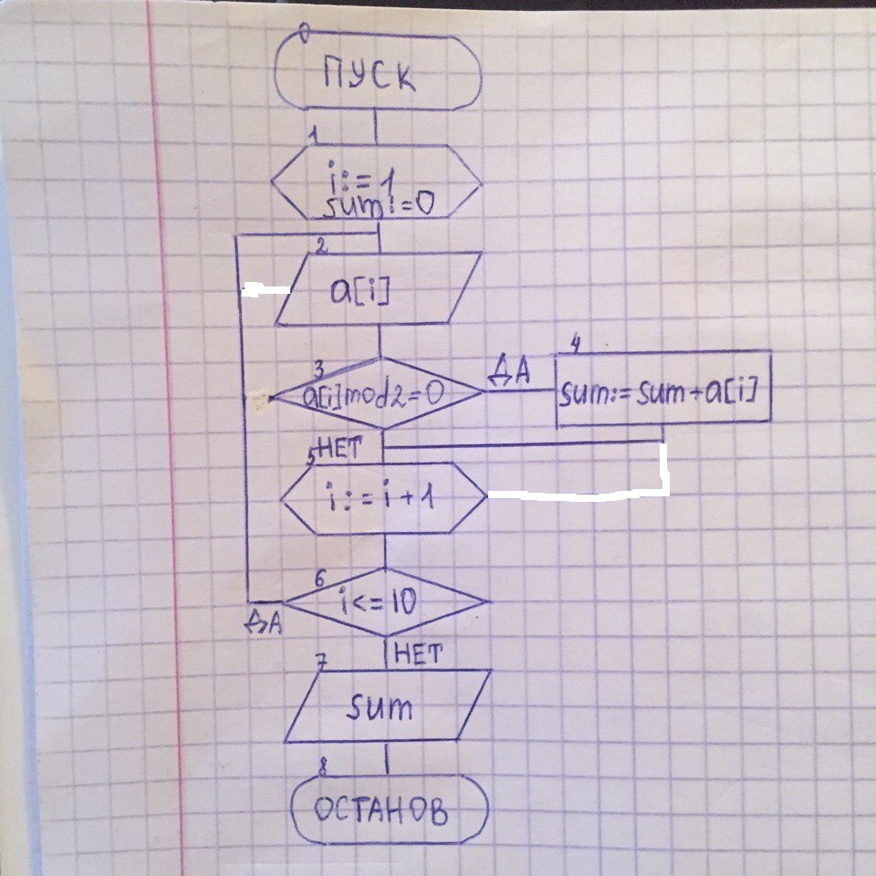

***Список идентификаторов:***

|  |  |  |
| --- | --- | --- |
| ***Имя*** | ***Тип*** | ***Смысл*** |
| a | integer | Введённый с клавиатуры одномерный массив |
| i | integer | Индекс массива |
| sum | integer | значение для суммы четных элементов массива |

***Код программы:***

program zadanie1;

var

a:array [1..10] of integer;

i,sum:integer;

begin

sum:=0;

for i:= 1 to 10 do begin

readln(a[i]);

if (a[i] mod 2)=0 then

sum:=sum+a[i];

end;

writeln(sum);

readln;

end.

***Результат вычислений:***

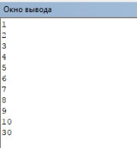

***Анализ результатов вычислений:*** Мы написали программу, которая высчитывает сумму четных элементов массива при помощи цикла типа “for” и конструкции “if, then”.

***Задание 2***

***Постановка задачи***: Дан одномерный массив. С клавиатуры вводится число. Найти сумму всех элементов массива, значения которых больше числа, введенного с клавиатуры и вывести их индексы.

***Математическая модель:***

***Если a[i]>x тогда sum=sum+a[i].***

***Блок-схема:***

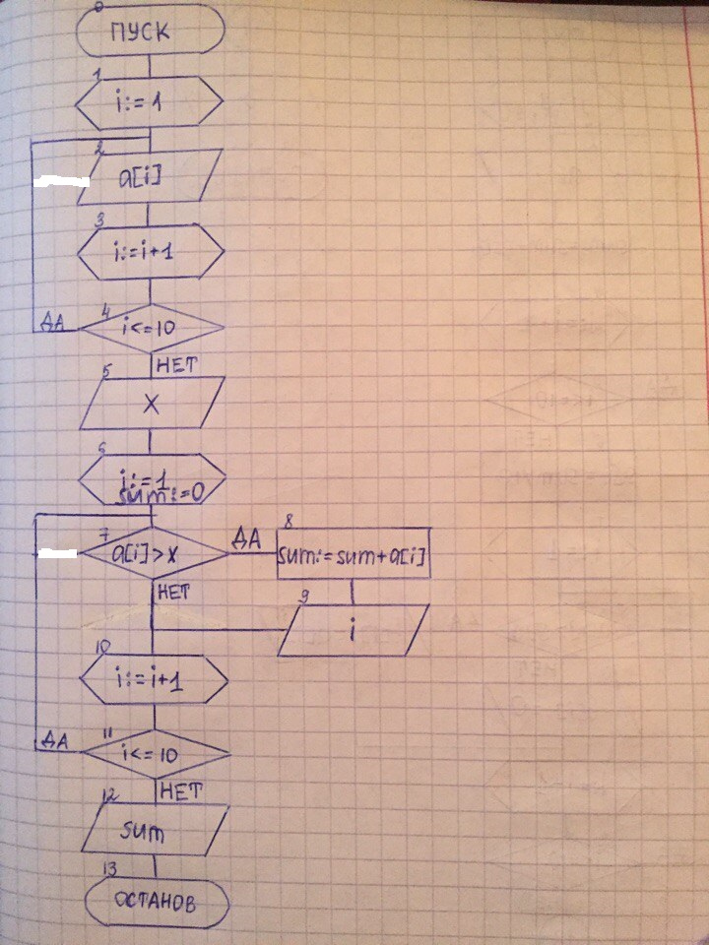

***Список идентификаторов:***

|  |  |  |
| --- | --- | --- |
| ***Имя*** | ***Тип*** | ***Смысл*** |
| a | integer | Введенный с клавиатуры одномерный массив |
| i | integer | Значение индекса массива |
| x | integer | Введенное с клавиатуры число для проверки |
| sum | integer | Значение для подсчета суммы элементов больших x |

***Код программы:***

program zadanie2;  
var  
a: array [1..10] of integer;  
i,x,sum:integer;  
begin  
for i:= 1 to 10 do begin  
readln(a[i]);  
end;  
readln(x);

sum:=0;  
for i:= 1 to 10 do begin  
if a[i]>x then begin  
sum:=sum+a[i];  
writeln(i);  
end;  
end;  
writeln(sum);  
readln;  
end.

***Результат вычислений:***

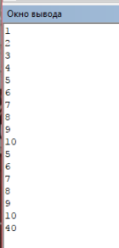

***Анализ результатов вычислений:***

Мы написали программу, которая выводит сумму четных элементов массива и значение индексов этих элементов при помощи конструкции “if, then”.

***Задание 3***

***Постановка задачи***: Дан одномерный массив. Найти его среднее арифметическое. Составить второй массив, элементами которого будут элементы первого массива, которые больше среднего арифметического. Остальные элементы заменить нулями.

***Математическая модель:***

1. ***Sum=sum+a[i] => s=sum/10***
2. ***Если a[i]>s тогда b[i]=a[i] иначе b[i]=0***

***Блок-схема:***

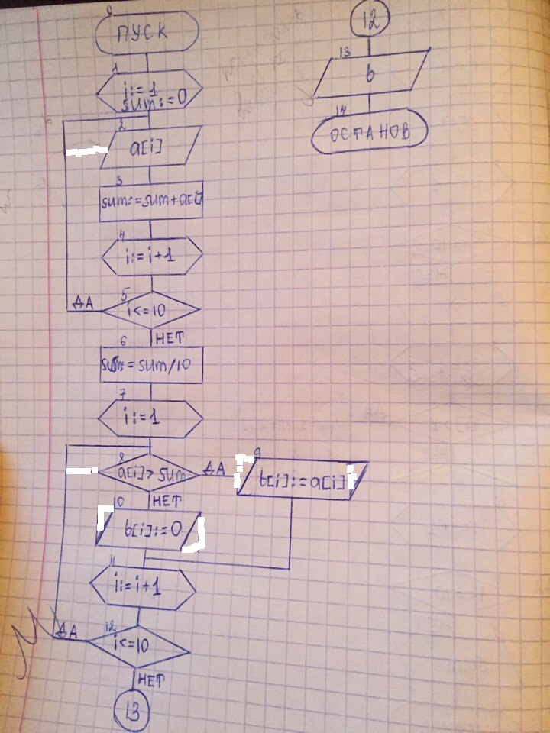

***Список идентификаторов:***

|  |  |  |
| --- | --- | --- |
| ***Имя*** | ***Тип*** | ***Смысл*** |
| a | integer | Первый данный одномерный массив |
| b | integer | Второй одномерный массив, составленный в ходе программы |
| i | integer | Значение индекса массива |
| sum | integer | Значение суммы элементов первого массива a, среднее арифметическое |

***Код программы:***

**program** zadanie3;

**var**

a:**array** [1..10] **of** integer;

b:**array** [1..10] **of** integer;

i,sum:integer;

**begin**

**sum**:=0;

**for** i:= 1 **to** 10 **do begin**

readln(a[i]);

sum:=sum+a[i];

**end**;

sum:=sum/10;

writeln(sum);

**for** i:= 1 **to** 10 **do begin**;

**if** a[i]>sum **then** b[i]:=a[i] **else** b[i]:=0;

**end**;

writeln(b);

**end**.

***Результат вычислений:***

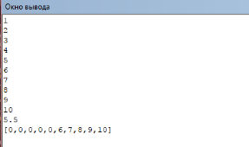

***Анализ результатов вычислений:***

Мы написали программу, которая сначала высчитывает среднее арифметическое значение данного массива, а потом составляет новый массив, который состоит из элементов первого массива, которые больше среднего арифметического, иначе заменяет элементы на 0.

***Задание 4***

***Постановка задачи***: Дан одномерный массив. Упорядочить его по убыванию.

***Математическая модель:***

**Если** a[j]>max **тогда**

max:=a[j];

x:=j;

***Блок-схема:***

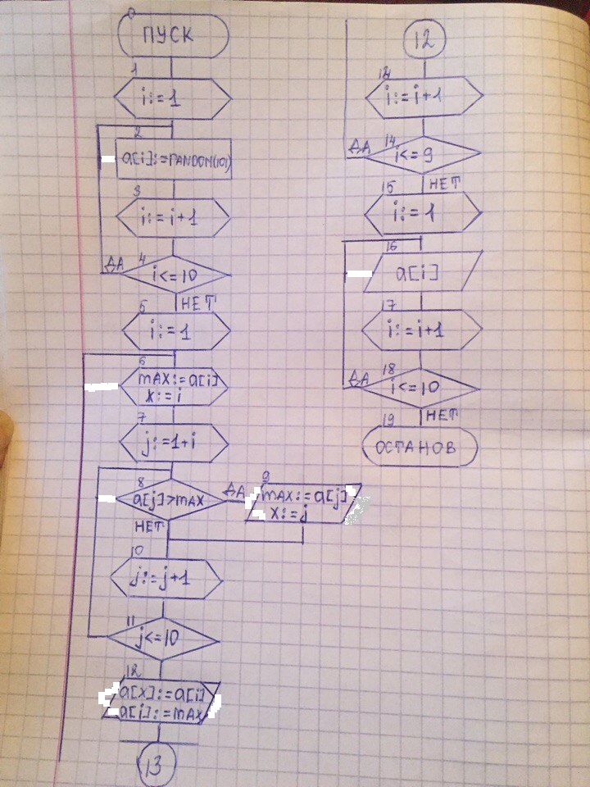

***Список идентификаторов:***

|  |  |  |
| --- | --- | --- |
| ***Имя*** | ***Тип*** | ***Смысл*** |
| i | integer | Значение индекса главного массива |
| j | integer | Значение индекса в перестановке |
| x | integer | Значение для запоминания индекса |
| max | integer | Значение максимального элемента в массиве |
| a | integer | Данные одномерный массив |

***Код программы:***

**program** zadanie4;

**var** i,j,x,max:integer;

**var** a:**array**[1..10] **of** integer;

**begin**

**For** i:=1 **to** 10 **do begin**

a[i]:= Random(101);

Write (a[i],' ');

**end**;

**for** i:=1 **to** 9 **do begin**

max:=a[i];

x:=i;

**for** j:=1+i **to** 10 **do begin**

**if** a[j]>max **then begin**

max:=a[j];

x:=j;

**end**;

**end**;

a[x]:=a[i];

a[i]:=max;

**end**;

writeln();

writeln('yporyado4ennyi massive');

**for** i:=1 **to** 10 **do**

write(a[i],' ');

readln();

readln();

**end**.

***Результат вычислений:***

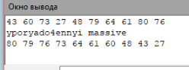

***Анализ результатов вычислений:*** Мы написали программу, которая упорядочивает массив по убыванию.

***Вывод: Мы научились реализовывать итерационные ЦВП с управлением по индексу и функции в написании программ.***